# **F****abricación**

*Package in package 'Casos de uso del negocio'*

Fabricación

Version 1.0 Phase 1.0 Proposed

crossover created on 06/05/2021. Last modified 06/05/2021

## **Fabricación diagram**

*Use Case diagram in package 'Fabricación'*

Fabricación

Version 1.0

crossover created on 06/05/2021. Last modified 06/05/2021

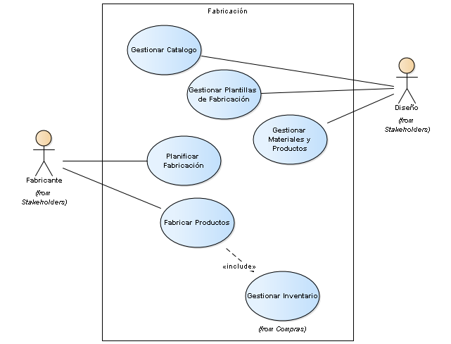

Fabricación

## **Fabricar Productos**

*UseCase in package 'Fabricación'*

Fabricar Productos

Version 1.0 Phase 1.0 Proposed

crossover created on 06/05/2021. Last modified 06/05/2021

## **Gestionar Catalogo**

*UseCase in package 'Fabricación'*

Gestionar Catalogo

Version 1.0 Phase 1.0 Proposed

crossover created on 06/05/2021. Last modified 06/05/2021

## **Gestionar Materiales y Productos**

*UseCase in package 'Fabricación'*

Gestionar Materiales y Productos

Version 1.0 Phase 1.0 Proposed

crossover created on 06/05/2021. Last modified 06/05/2021

## **Gestionar Plantillas de Fabricación**

*UseCase in package 'Fabricación'*

Gestionar Plantillas de Fabricación

Version 1.0 Phase 1.0 Proposed

crossover created on 06/05/2021. Last modified 06/05/2021

## **Planificar Fabricación**

*UseCase in package 'Fabricación'*

Planificar Fabricación

Version 1.0 Phase 1.0 Proposed

crossover created on 06/05/2021. Last modified 06/05/2021